# 课程介绍

JVM总共分为四篇：

* 内存和垃圾回收篇[理论]
* 字节码和类的加载篇[理论]
* 性能监控和调优篇[生产要用]
* 大厂面试题

# 第一篇 内存和垃圾回收篇

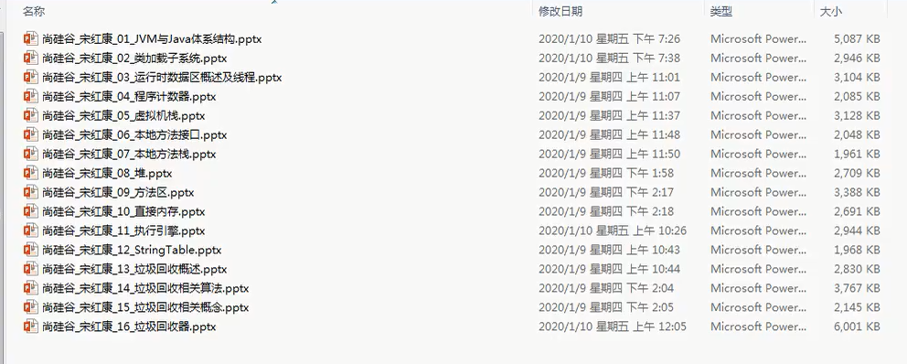

## JVM和Java体系结构

### [01]前言

* 新项目上线，对各种jvm参数设置一脸茫然，直接默认，然后GG
* 每次面试之前都需要重新背一遍JVM的一些原理概念性东西，然后面试官经常问实际项目中如何调优JVM参数，如何解决GC、OOM的问题，一脸懵逼

开发人员如何看待上层框架？

有经验的开发人员，会觉得SSM，微服务等上层技术才是重点，基础技术并不重要，其实这是一种本末倒置的“病态”

如果把核心类库的API比作是数学公式，那么JVM的只是就好比公式的推导过程

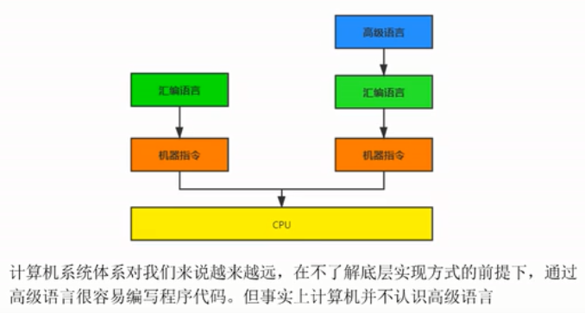

* **架构师的工作职责：**

1. 如何让系统更快
2. 如何避免系统出现瓶颈

### [02]为什么要学习JVM

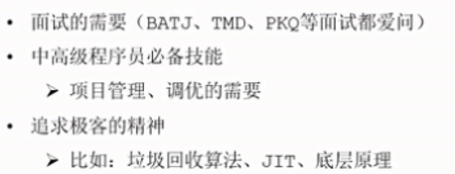

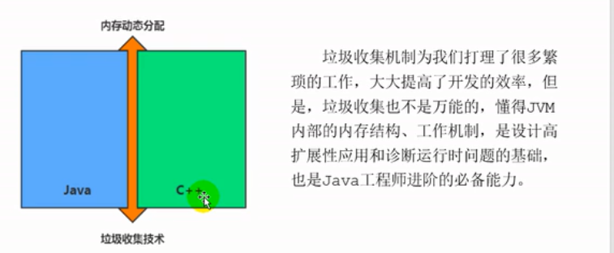

### [03]JVM面向的人群

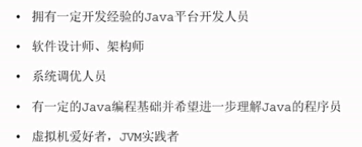

### [04]推荐书目

（1）官方的jvm规范 oracle官网可以下载

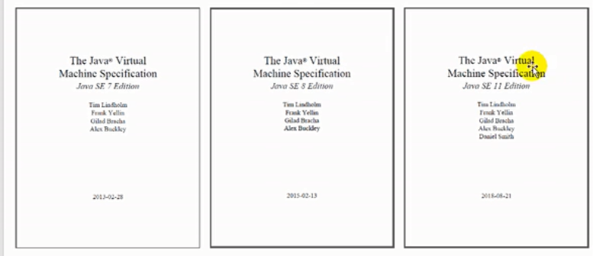

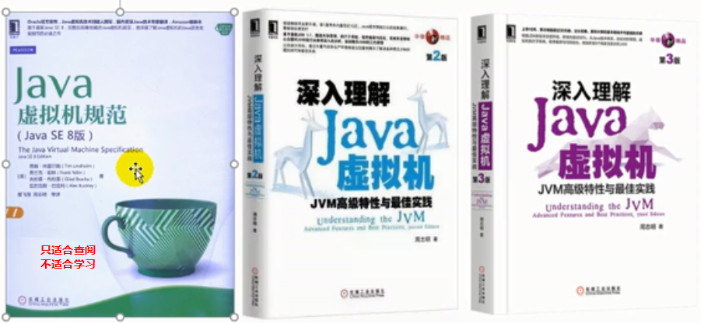

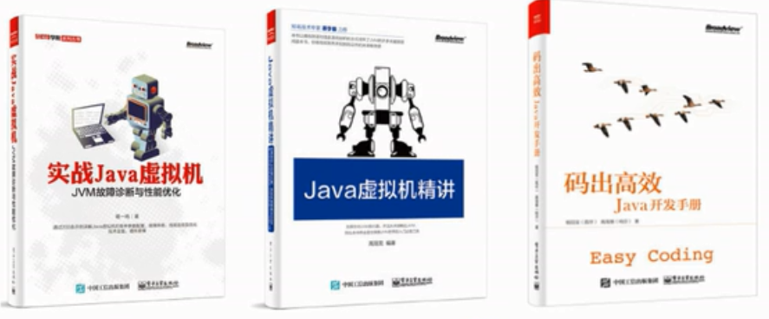

Hotspot版本的虚拟机相当于中国的普通话

### [05]Java和JVM简介

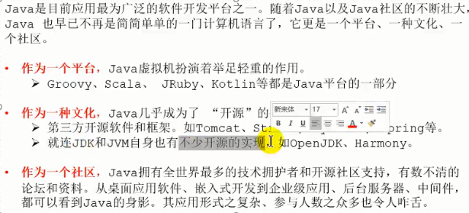

* Java跨平台语言特性

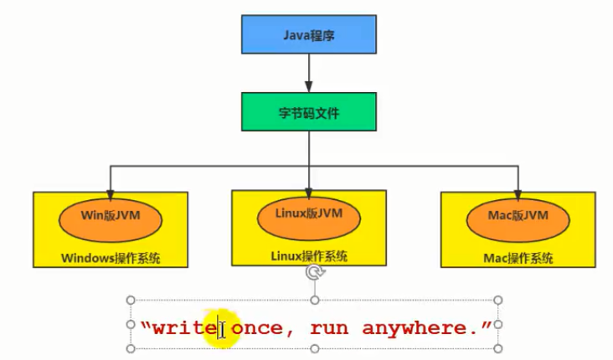

.java源码文件和编译成的.class文件始终都是相同的，java是通过不同操作系统中实现不同的JVM来屏蔽底层的操作系统的差异，从而实现 一次编写，导出运行。

* JVM支持多种语言

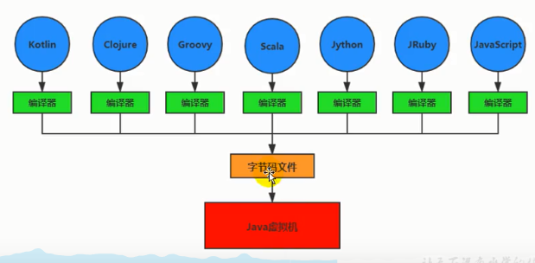

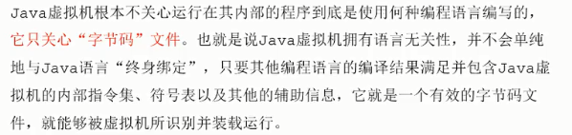

只要某一种语言能够通过编译器编译成符合JVM规范的字节码文件都能够在JVM上进行运行。

* 字节码文件

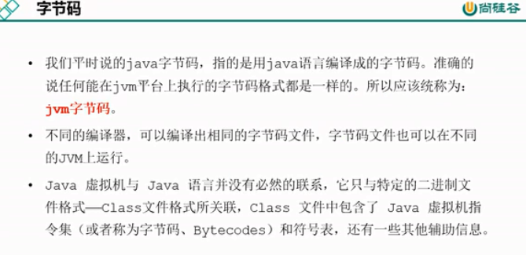

与其叫做Java字节码，不如叫做JVM字节码

### [07]字节码与多语言混合编程

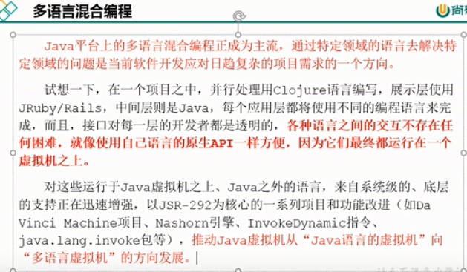

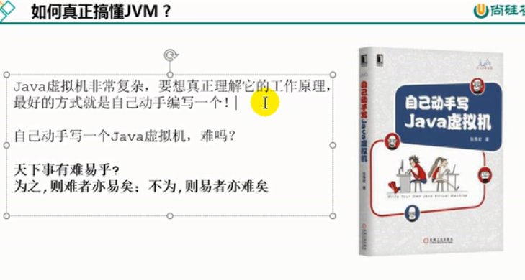

### [08]Java发展的重大事件

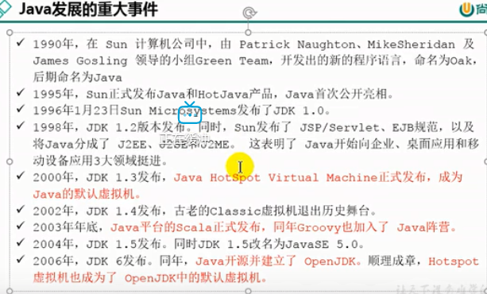

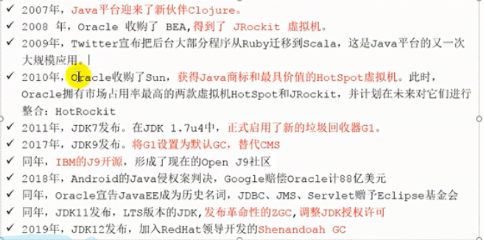

* 未来Zgc将做主流

### [09]虚拟机和Java虚拟机

* 虚拟机是一台虚拟的计算机，是一款软件。
* 虚拟机分为系统虚拟机和程序虚拟机

1. VMware属于系统虚拟机，是对物理计算机的仿真，提供可运行完整操作系统的软件平台
2. JVM属于程序虚拟机，专门为执行单个计算机程序而设计。JVM中执行的指令叫做Java字节码指令。

* **虚拟机上运行的软件都被限制于虚拟机所提供的资源中。**

**Java虚拟机**

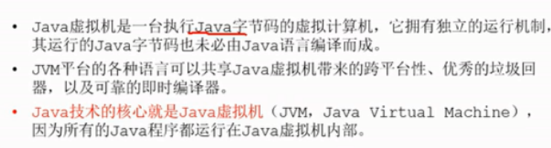

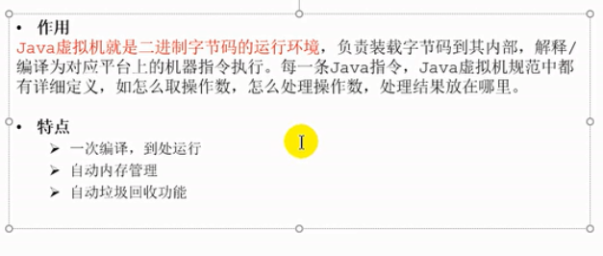

### [10]JVM的位置

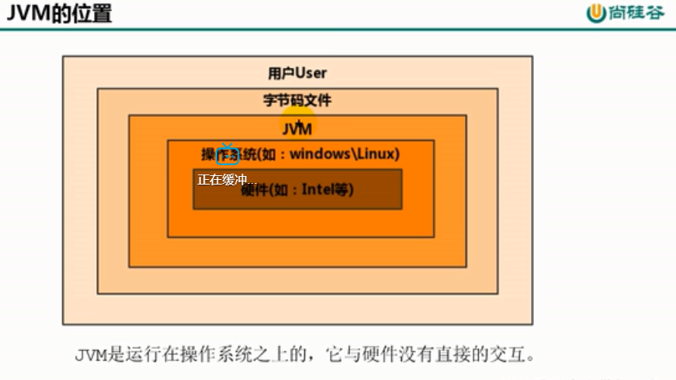

### JVM整体结构

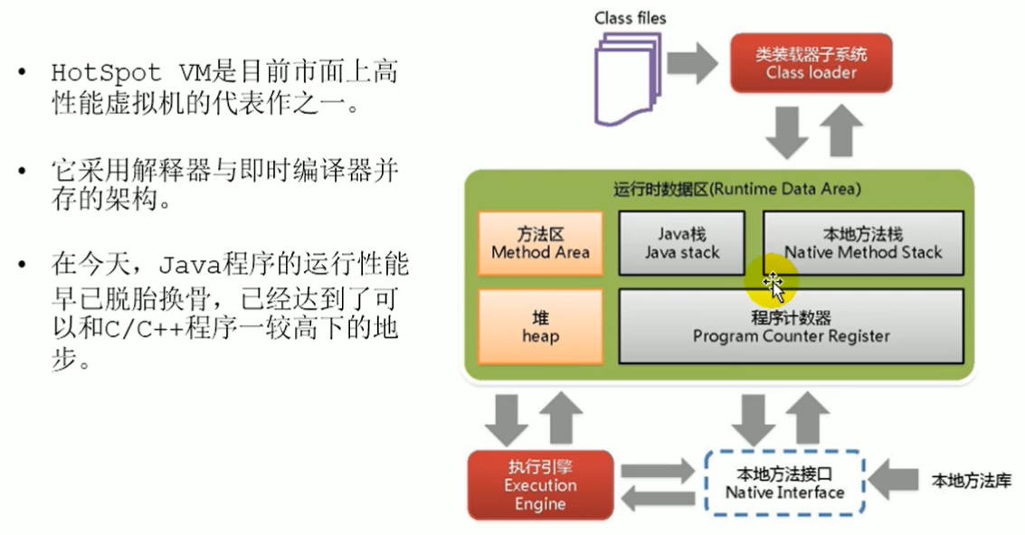

原材料：.class 文件

入口：Class loader 内存中生成Class对象

内存：运行时数据区

执行引擎

### [12]Java代码执行流程

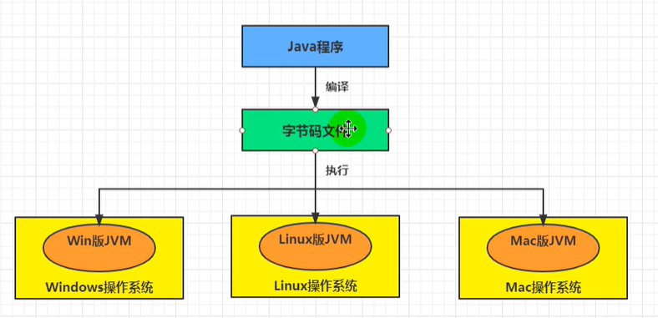

一个字节码文件对应一个java类

字节码文件在jvm中解释执行

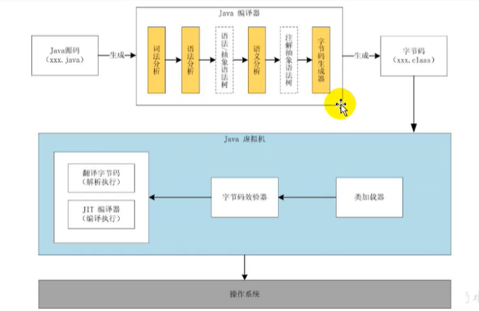

解释器：保证响应时间，一上来就对字节码文件进行逐行解释执行

JIT编译器：将热点代码再编译成机器指令；涉及了2次编译：第一次 将源文件编译成字节码文件，第二次 将字节码文件中的字节码指令编译成机器指令 热点机器指令 缓存起来，放在方法区中，下次直接调用 jit是保证程序执行性能

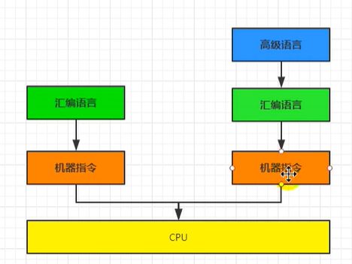

高级语言翻译成机器指令主要是由执行引擎来做的

### [13]JVM架构模型

* 指令集架构分为两种：基于栈的指令集架构 和 基于寄存器的指令集架构
* HotSpot JVM 中除了PC寄存器之外，没有别的寄存器了，任何操作都是基于入栈和出栈的操作。 栈管运行，所以HotSpot JVM是基于栈的指令集架构。

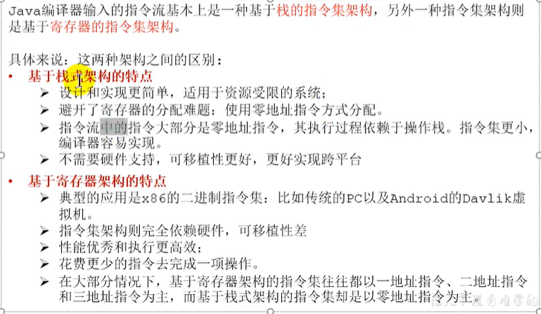

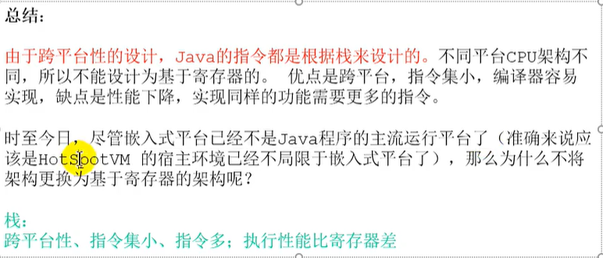

### [14]JVM生命周期

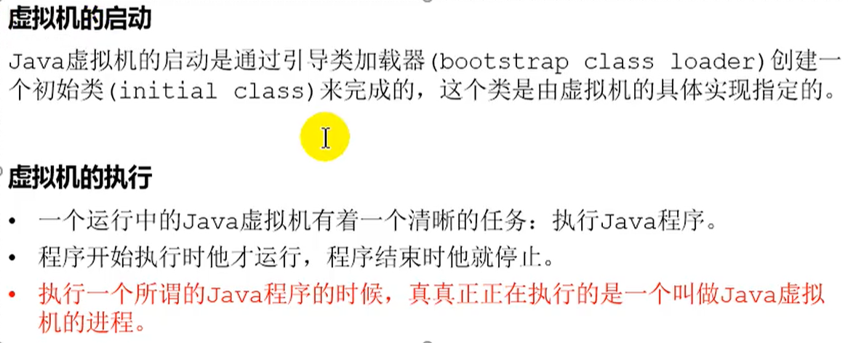

Java程序结束，JVM也退出。

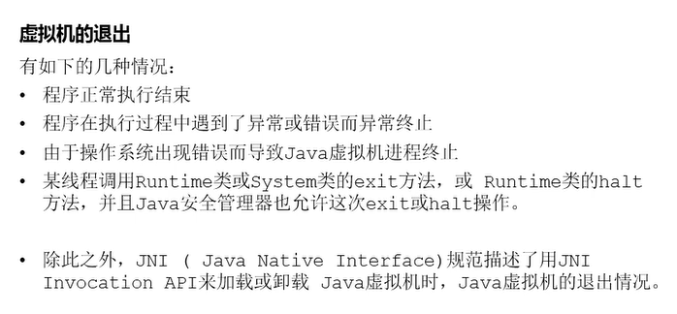

* Runtime就是饿汉式单例模式